1. Как создать тело персонажа Йети

Шаг 1
Начните с создания нового документа (Control-N) и установите размер монтажной области на 600 на 600 пикселей. Создайте квадрат размером с монтажную панель с помощью инструмента Прямоугольник (M) и залейте его светло-голубым цветом (R = 182, G = 235, B = 239).
На панели "Слои" создайте два слоя. Верхний слой переименуем в "Персонаж", а нижний - в "Фон". Зафиксируйте нижний слой.
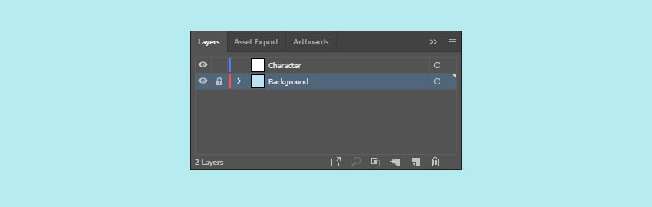

Шаг 2
Выберите верхний слой "Персонаж". Теперь мы собираемся создать форму тела. Выберите инструмент Эллипс (L) и щелкните в любом месте на доске. Введите ширину: 290 пикселей и высоту: 240 пикселей. Залейте белым цветом.
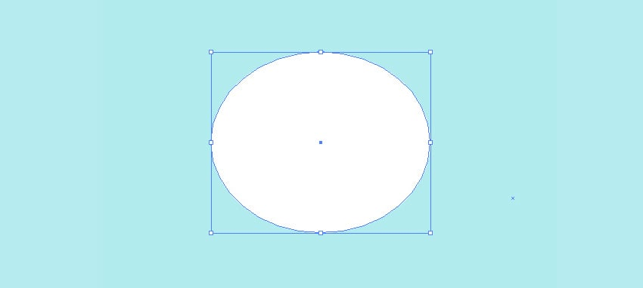
Используя инструмент прямого выделения (A), выделите верхнюю точку. Удерживая Shift, перетащите верхнюю точку примерно на 80 пикселей вверх.
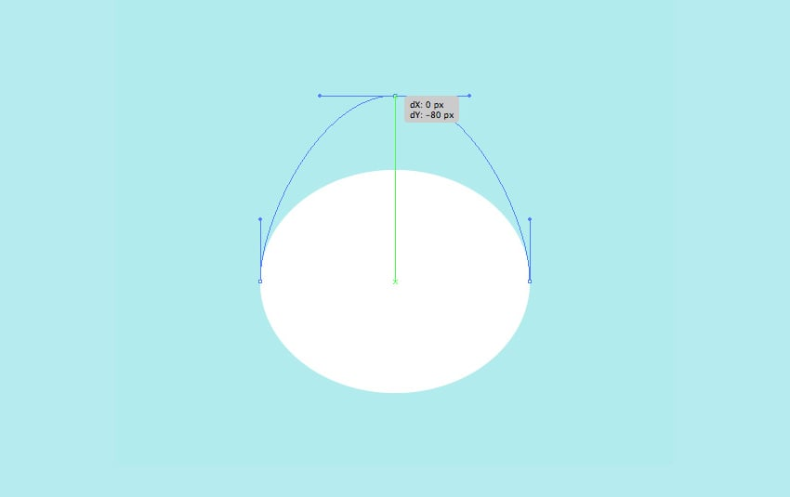
Снова выберите верхнюю точку. Выберите левый маркер и перетащите его влево, чтобы он выглядел вот так:
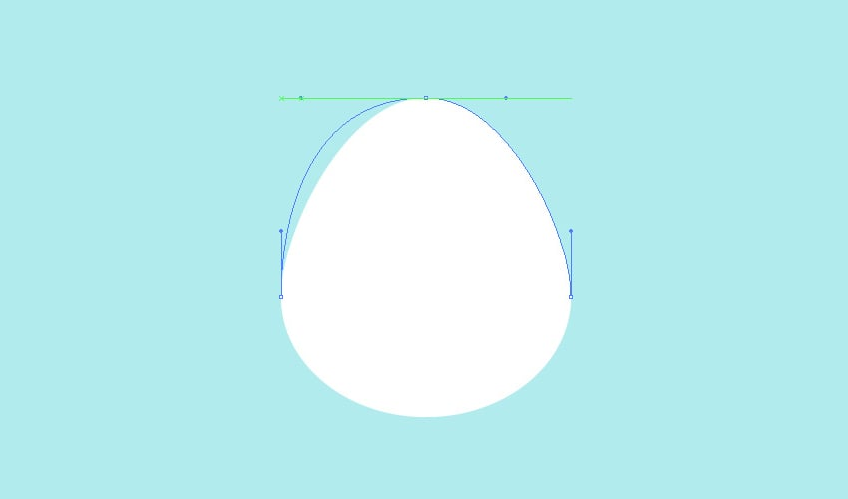
Выберите нижнюю точку и сдвиньте вниз примерно на 10 пикселей.
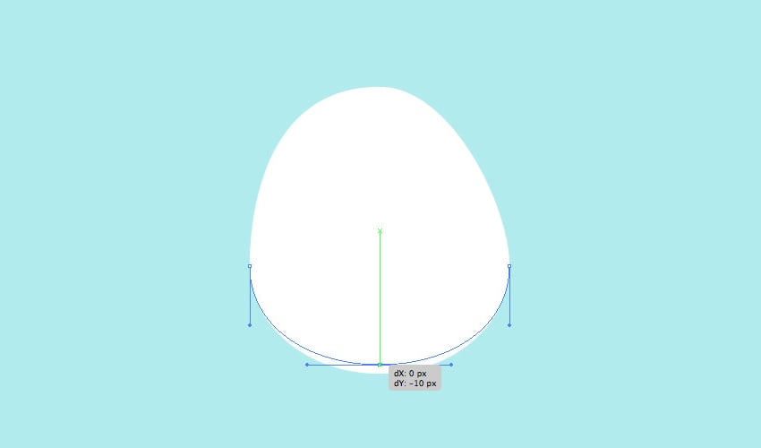

Шаг 3
Теперь, чтобы сделать его симметричным, создайте прямоугольник, который больше тела, с помощью инструмента Прямоугольник (M). С помощью инструмента выделения (V) расположите его так, чтобы левый край совпадал с центром фигуры тела. Выберите обе фигуры. Откройте панель Навигатора и нажмите Минус спереди.
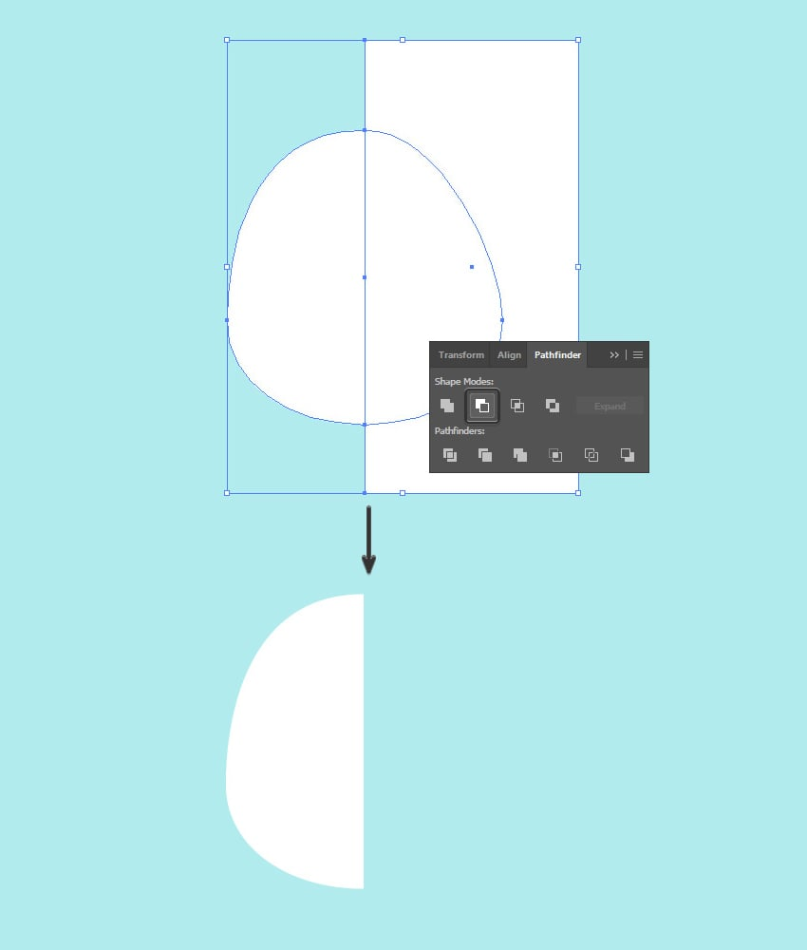

Шаг 4
Выберите половину и перейдите в Объект> Преобразовать> Отразить. Выберите вертикальную ось и нажмите Копировать. Перетащите вторую половину вправо, чтобы они оказались в центре. Выберите обе фигуры и на панели Навигатора нажмите Объединить.
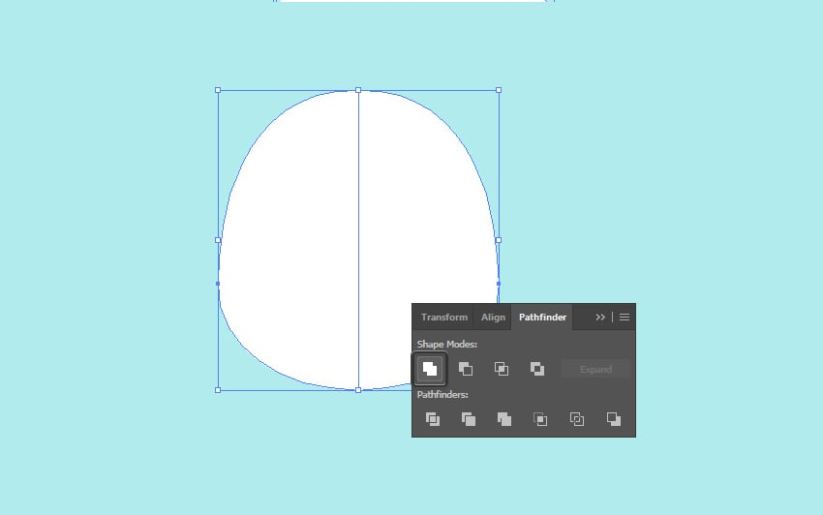

2. Как создать ножки с использованием основы в виде эллипса

Шаг 1
Теперь мы собираемся создать ноги. Используя инструмент Эллипс (L), создайте круг шириной 60 пикселей. С помощью инструмента прямого выделения (A) выделите нижнюю точку и перетащите с помощью Shift вниз примерно на 45 пикселей.
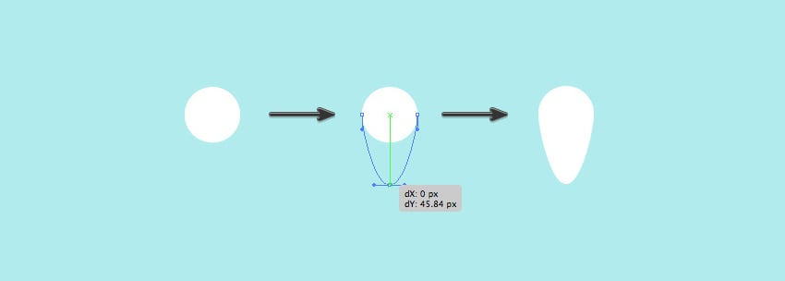
Чтобы сделать нижнюю часть менее заостренной, выделите нижнюю точку с помощью инструмента прямого выделения (A). Слегка переместите левую ручку влево, удерживая Shift. Проделайте то же самое с правой стороной.


Шаг 2
Поместите ногу в нижний левый угол туловища. Затем перетащите копию вправо. Для этого удерживайте Alt-Shift при перетаскивании фигуры.
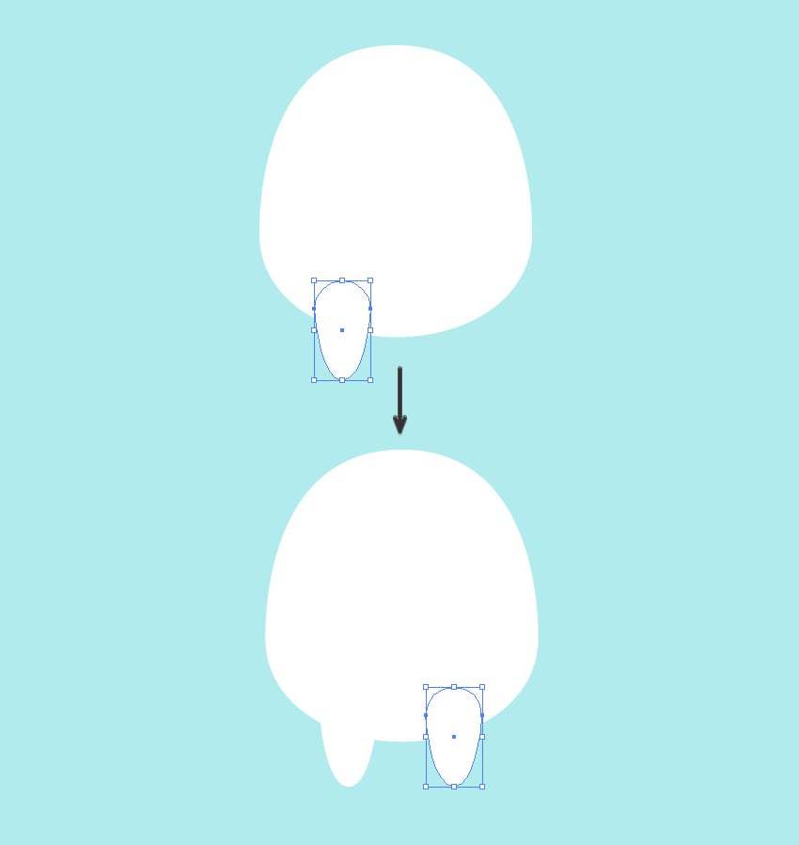
Выберите тело и две ноги и в навигаторе нажмите Объединить.
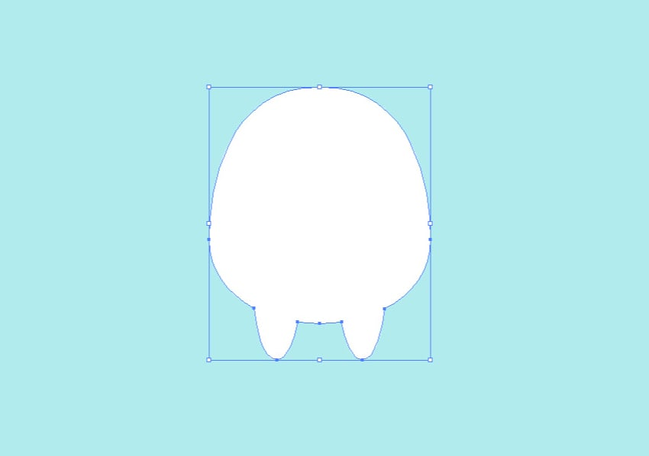

3. Как добавить контур к телу Йети
Выберите тело и обведите его с помощью 6 пт веса штриха и нажмите Круглую заглушку и Круглое соединение. Я выбрала темно-коричневый цвет (R = 96, G = 60, B = 54).
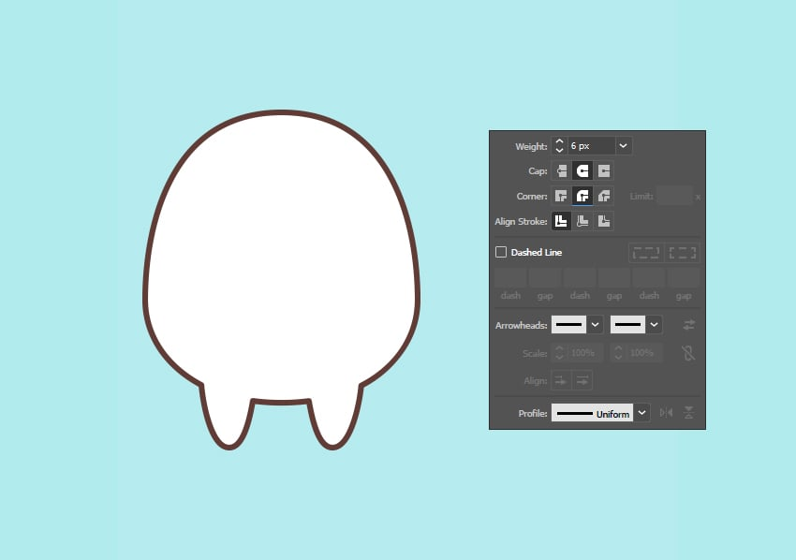

4. Придайте своему персонажу милое личико

Шаг 1
Чтобы придать форму лица, нарисуйте эллипс с помощью инструмента Ellipse (L) с шириной: 210 пикселей и высотой: 120 пикселей. Заливка более темным синим цветом (R=96, G=198, B=208). Прямым выделением (A) нижней точки и сдвигом-перетаскиванием вверх примерно на 10 пикселей.
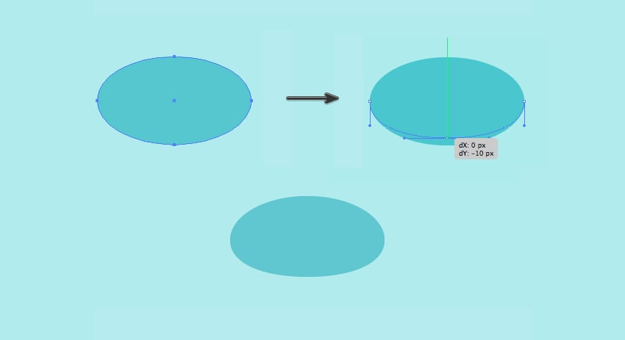
Поместите эту форму в верхнюю половину тела.


Шаг 2
Теперь перейдем к глазам. Создайте эллипс с помощью инструмента Ellipse (L) с шириной: 30 пикселей и высотой: 38 пикселей. Залейте его тем же темно-коричневым цветом. Выберите эллипс и перейдите в Объект> Контур> Смещенный контур. Введите -4 пикселя в поле Смещение и нажмите OK.
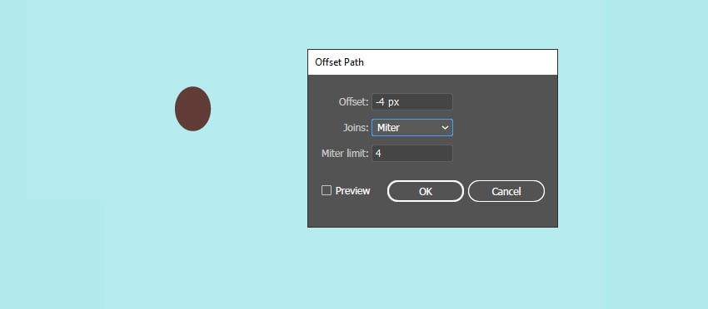

Шаг 3
Выберите обе формы и на панели Навигатора нажмите Минус спереди. Создайте прямоугольник большего размера с помощью инструмента Прямоугольник (M) и поместите его поверх нижней половины фигуры. В навигаторе снова нажмите Минус спереди, чтобы получить форму арки.
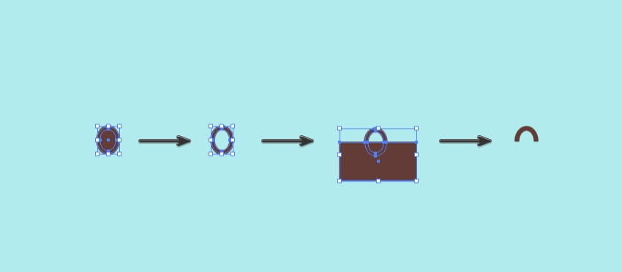
Обведите глаза тем же цветом, используя 3 пт утяжелитель, круглую заглушку и круглое соединение. Наведите глаз на синюю форму лица и продублируйте (Alt-Shift-Drag).


Шаг 4
Далее идет рот. Создайте эллипс с помощью инструмента Ellipse (L) с шириной: 36 пикселей и высотой: 38 пикселей. Залейте его тем же коричневым цветом. Создайте прямоугольник большего размера с помощью инструмента Прямоугольник (M) и поместите его поверх верхней половины эллипса. Выберите обе формы и в навигаторе нажмите Минус спереди.
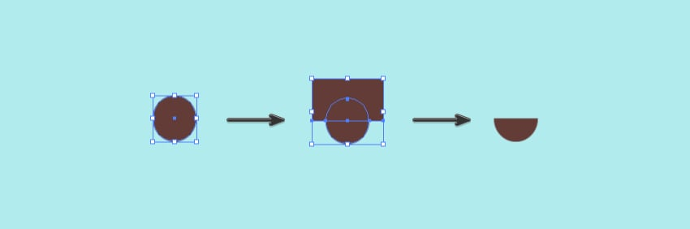

Шаг 5
Чтобы сделать язычок, создайте такой же эллипс и поместите его поверх формы полукруга. Выделите полукруг, скопируйте его (Элемент управления-C ) и вставьте спереди (элемент управления-F). Теперь выберите полукруг и эллипс. В навигаторе нажмите Пересекать. Заполните форму языка розовым цветом (R = 238, G = 96, B = 146).
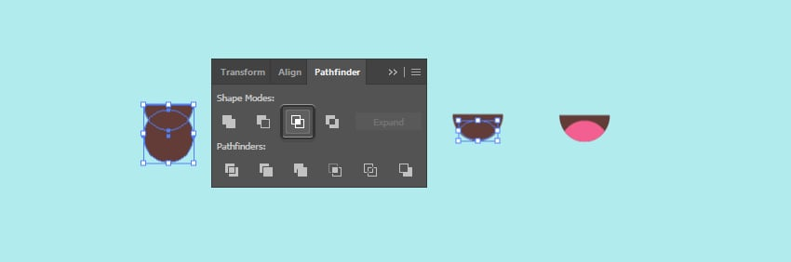

Шаг 6
Выберите коричневую форму полукруга и обведите ее с помощью 4 пт веса штриха, круглой заглушки и круглого соединения. Установите выравнивание штриха по внешней стороне. Выберите все формы рта и сгруппируйте их (Control-G). Расположите рот между глазами.
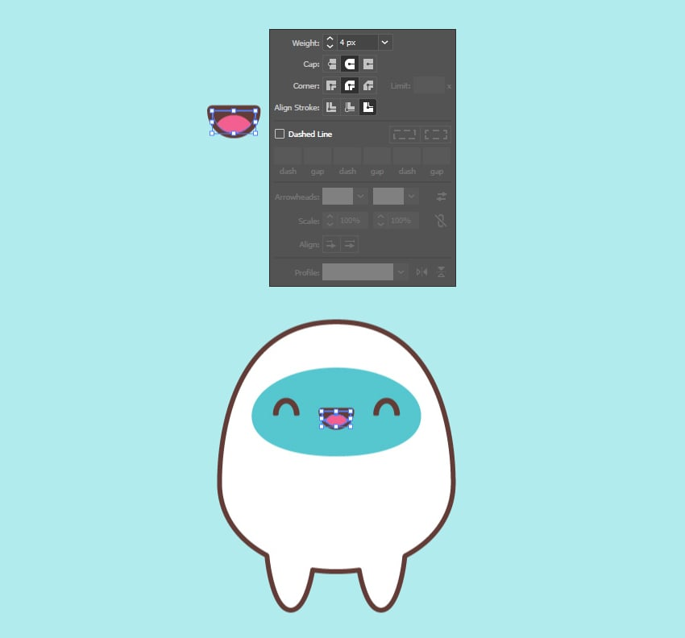

Шаг 7
Давайте сделаем щечки. Просто нарисуйте эллипс с помощью инструмента Ellipse (L) 28 пикселей в ширину и 14 пикселей в высоту. Залейте его тем же розовым цветом, что и язык. Поместите его под левым глазом и перетащите дубликат вправо (Alt-Shift-drag).


5. Как быстро создать прическу для вашего персонажа Йети

Шаг 1
Теперь мы создадим прическу. Используя инструмент "Перо" (P), обведите волосы белой заливкой. Сначала нарисуйте левую форму "листа". Продолжайте рисовать вторую и третью формы листьев. Не закрывайте контур. Ознакомьтесь с этим замечательным руководством по инструменту "Перо", если вы не знакомы с инструментом "Перо".

Расположите форму волос над лицом.
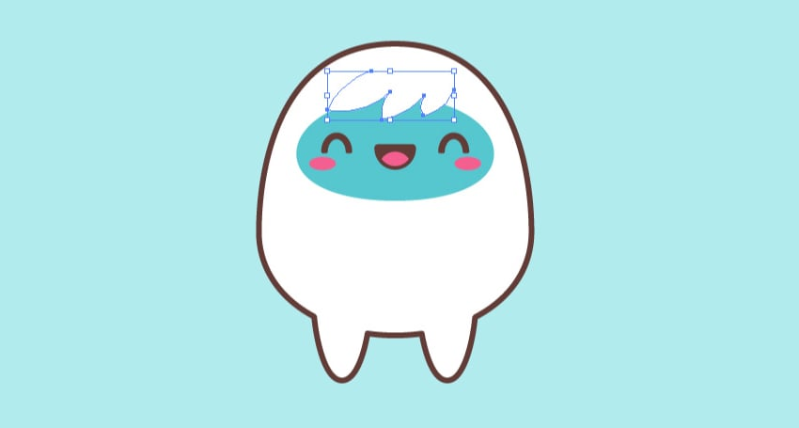

Шаг 2
Чтобы создать тень от волос, скопируйте форму волос (элемент управления-C) и вставьте сзади (элемент управления-B). Переместите его вниз с помощью перетаскивания Shift. Залейте его более темным синим цветом (R = 66, G = 146, B = 169).
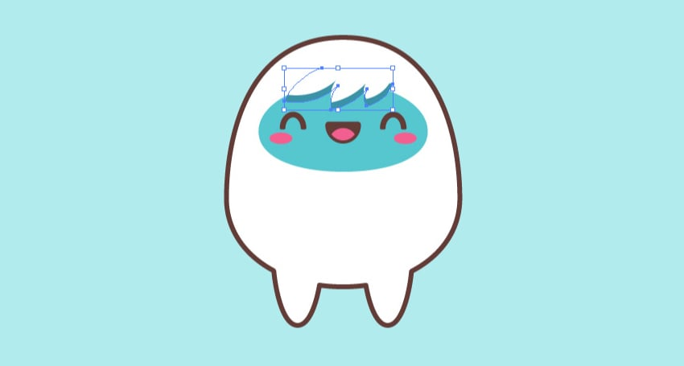
Верхний правый угол тени по-прежнему отображается. Чтобы скрыть это, выделите (A) прямым текстом верхнюю правую точку и переместите ее влево.
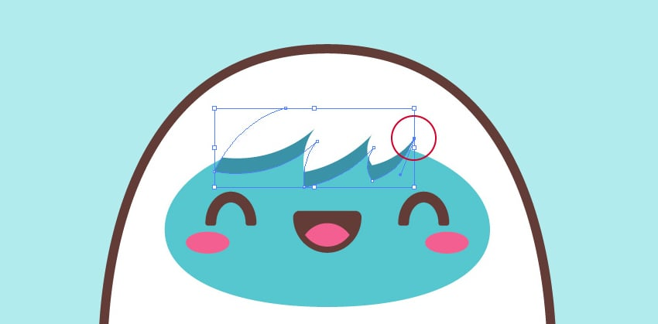

Шаг 3
Определите линию роста волос, поглаживая их. Сначала скопируйте форму белых волос (элемент управления-C) и вставьте спереди (элемент управления-F). Выберите форму волос и обводку того же коричневого цвета, 5 пт весом обводки, круглой шапочкой и круглым соединением.


6. Как придать форму зубчатых краев для создания животика

Шаг 1
Давайте создадим живот. Сначала создайте эллипс с помощью инструмента Ellipse (L) с шириной: 112 пикселей и высотой: 80 пикселей. Залейте его тем же синим цветом, что и лицо. Затем обведите его тем же цветом с плотностью штриха 32 пт и круглой шапкой. Отметьте пунктирную линию, введя 0 пт в тире и 22 пт через пробел. Это создаст зубчатый край.
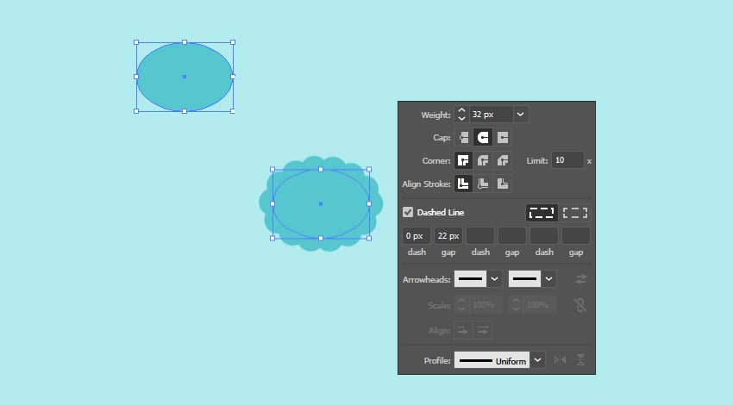
Расположите живот ниже лица.


Шаг 2
Создайте пупок, проведя линию с помощью инструмента Отрезок линии (\) длиной 16 пикселей. Обведите его коричневым цветом, 5 пт, и круглой шапочкой. Затем скопируйте его (элемент управления-C) и вставьте впереди (элемент управления-F). Поверните копию на 90 градусов. Выделите обе линии, сгруппируйте их (Control-G) и поверните на 45 градусов.

Поместите его в нижнюю часть живота.


7. Как придать вашему персонажу простые руки

Шаг 1
Давайте придадим ему немного формы. Для этого мы будем использовать инструмент "Перо" (P) и инструмент "Ширина" (Shift-W). Начните с рисования простой изогнутой линии с помощью инструмента Перо (P), как показано ниже. Обведите его белым штрихом с 3 пт весом и круглой заглушкой.

Выделив линию, выберите инструмент Ширина (Shift-W). Увеличьте верхнюю точку примерно до 26 пикселей, а нижнюю точку примерно до 40 пикселей.
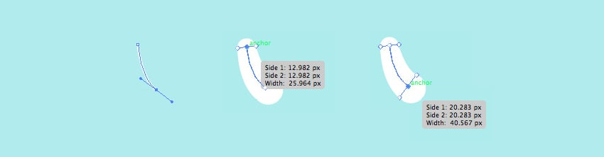
Чтобы преобразовать это в форму, выделите линию и перейдите в Объект> Контур> Обводка.


Шаг 2
Создаем тень руки, как мы делали ранее для волос. Скопируйте руку (элемент управления-C) и вставьте обратно (элемент управления-B). Shift-перетащите рисунок вниз и залейте его серым цветом (R = 109, G = 110, B = 112). Установите непрозрачность на 80%.


Шаг 3
Нам нужно открыть контур. Увеличьте масштаб, чтобы лучше видеть точки. Используйте инструмент Ножницы (C) , чтобы вырезать контур в двух точках по направлению к вершине. Удалите верхнюю часть.
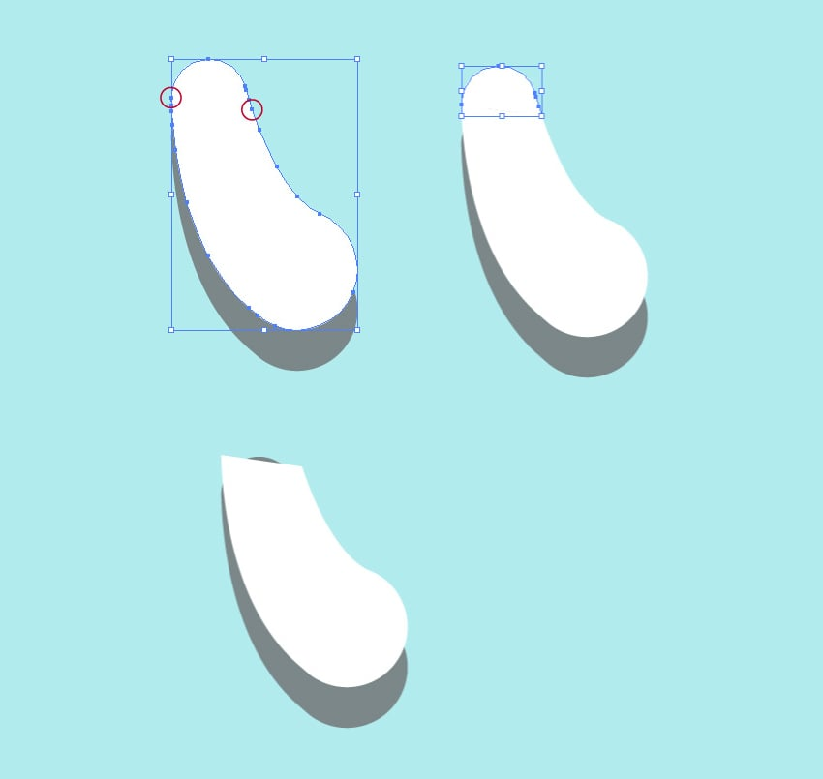
Тень проглядывает. Просто выберите верхнюю точку и переместите ее вниз.
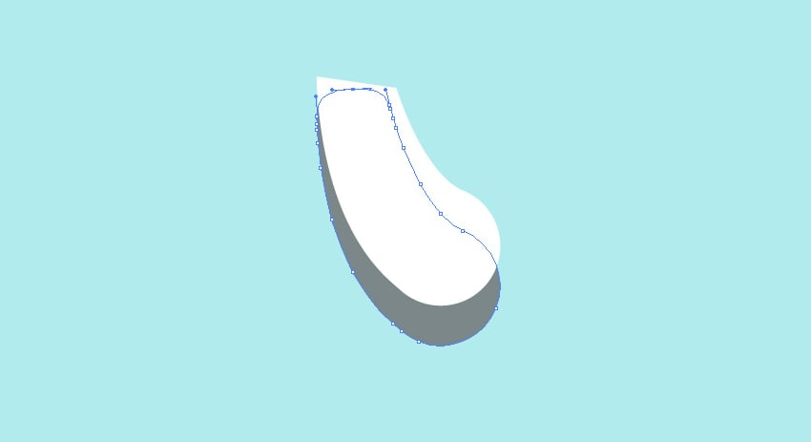

Шаг 4
Теперь мы можем нарисовать руку. Выберите руку и обведите ее коричневым цветом, 5 пт и круглой шапочкой. Выберите руку и ее тень. Сгруппируйте их (Control-G). Расположите руку с левой стороны тела. Затем выберите руку целиком и перейдите в Объект> Преобразовать> Отразить. Отразите по вертикальной оси и скопируйте. Shift - перетащите изображение вправо.
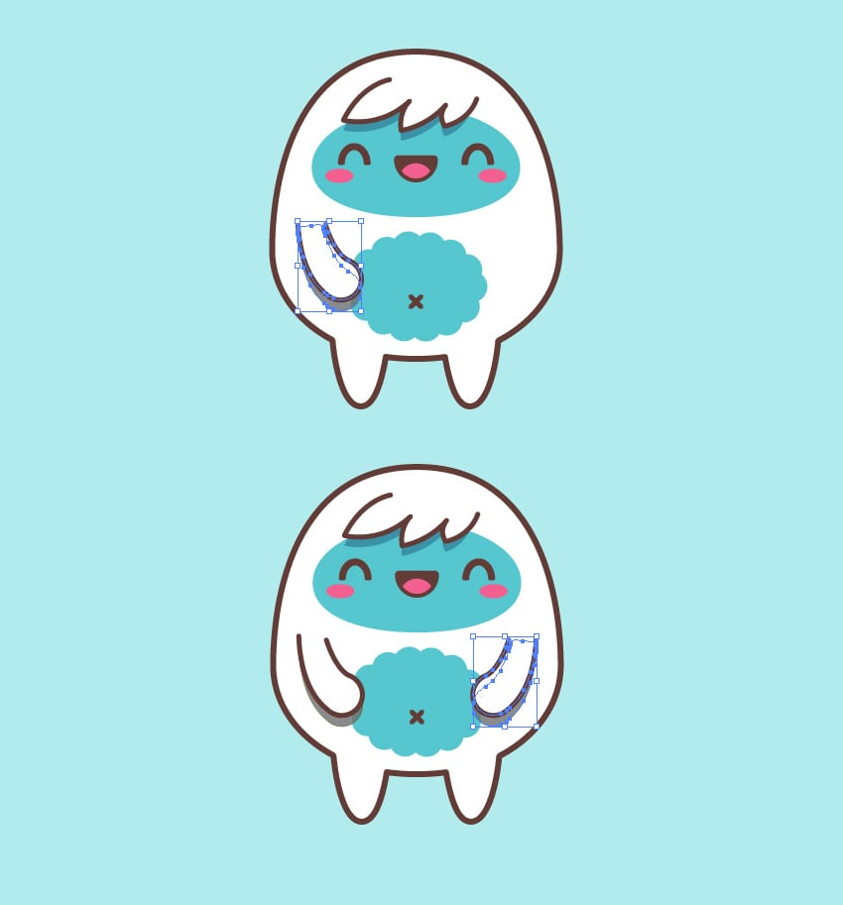

8. Как создать два полосатых рога

Шаг 1
Этому монстру нужны рога. Мы можем сделать их так же, как руки, с помощью инструмента Ширина (Shift-W). Используя инструмент "Перо" (P), нарисуйте изогнутую линию и обведите ее желтым и 3 пт (R = 255, G = 240, B = 104). С помощью инструмента Ширина (Shift-W) увеличьте обе точки следующим образом:

Выделите линию и перейдите в Объект> Контур> Обводка контура, чтобы придать ей форму. Затем обведите ее 6-пт обводкой темно-коричневого цвета.


Шаг 2
Теперь нам нужно поместить рог позади монстра. Выберите рог и нажмите Control-Shift -[. Рог был отправлен позади всего. Расположите рожок сверху и при необходимости поверните его.


Шаг 3
Давайте добавим несколько полосок к рожку. Выберите рожок и перейдите к Объекту> Развернуть и нажмите OK. Затем разгруппируйте (Control-Shift-G). Выберите желтую форму заливки и скопируйте ее (элемент управления-C) и вставьте спереди (элемент управления-F). Выберите обе формы заливки, перетащив их, чтобы выделить весь рожок, и щелкнув Shift по контурной форме, чтобы отменить ее выделение. Теперь, когда у вас выбраны две формы заливки, перейдите в Объект> Обтравочная маска > Создать (Control-7).

Дважды щелкните форму заливки, чтобы перейти в маску.

С помощью инструмента Перо (P), более темного желтого цвета (R= 242, G = 212, B = 66), обводка 12 пт, нарисуйте три полосы. Затем щелкните вне маски.


Шаг 4
Выберите рожок целиком и перейдите в Объект> Преобразовать> Отразить и нажмите Копировать. Shift - перетащите рожок на другую сторону.


9. Как добавить мелкие детали для улучшения иллюстрации

Шаг 1
Давайте добавим некоторые детали к ногам. Для этого используйте тот же метод, что и на предыдущем шаге, создав обтравочную маску с телом. Щелкните по маске. Теперь давайте создадим деталь ноги. Создайте прямоугольник, закрывающий нижнюю треть ноги, с помощью инструмента Прямоугольник (M). Залейте его тем же цветом, что и живот.
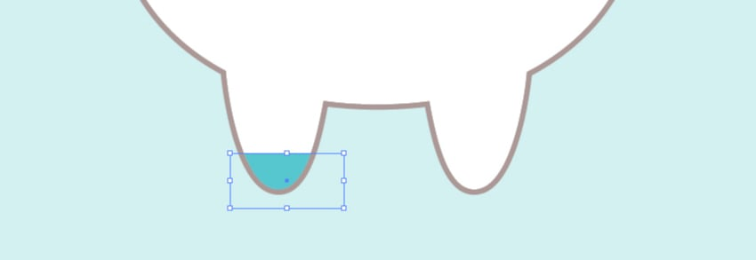
Затем сделайте три маленьких равных эллипса с помощью инструмента Ellipse (L) и поместите их поверх прямоугольника. Сгруппируйте эллипсы (Control-G).
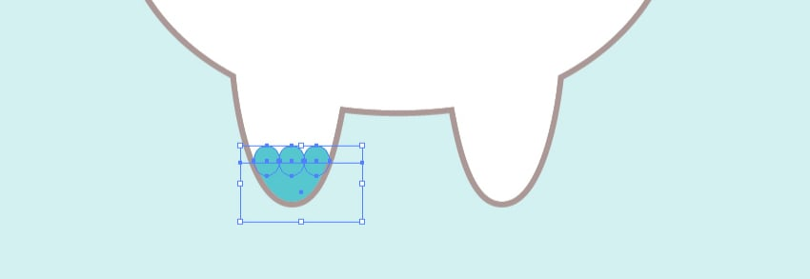
Выберите сгруппированные эллипсы и прямоугольники, вызовите Навигатор и нажмите Минус спереди. Продублируйте его на другую сторону (Alt-Shift-перетащите) и щелкните вне маски.


Шаг 2
Монстр почти готов! Добавьте серую тень, создав эллипс 250 пикселей в ширину и 28 пикселей в высоту. Разместите его позади всего с помощью Control-Shift-[ и переместите его в самый низ.


Шаг 3
Последний шаг - добавить фон. Йети живут в горах, верно? Я решил создать абстрактные горы с помощью простых треугольников. Сначала заблокируйте "Слой персонажей" и разблокируйте "Фоновый слой". Выберите "Фоновый слой". Чтобы создать треугольник, выберите инструмент Звезда и щелкните в любом месте доски. Введите 10 пикселей в радиусе 1, 20 пикселей в радиусе 2 и 3 точки. Залейте его бледно-голубым цветом (R = 235, G = 251, B = 252). Поверните треугольник на 180 градусов. Дублируйте и расположите треугольники так, чтобы они образовали "горы".

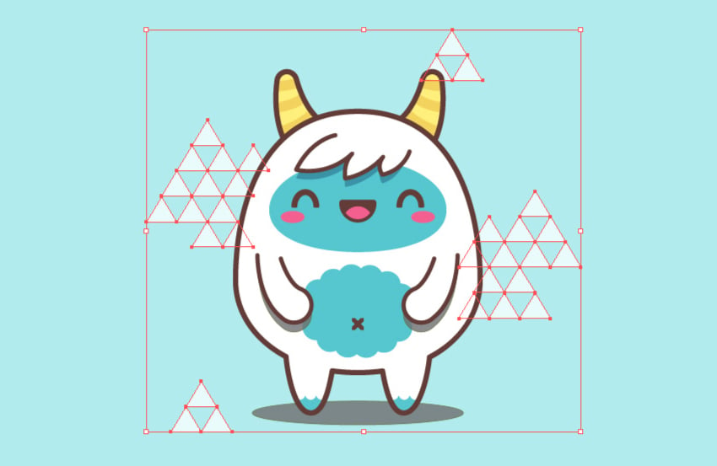
Наконец, измените цвета треугольников, чтобы создать эффект градиента.


РЕВ! Ваш не такой уж и страшный персонаж Йети готов!

